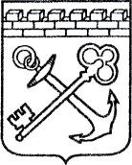
АДМИНИСТРАЦИЯ ЛЕНИНГРАДСКОЙ ОБЛАСТИ
КОМИТЕТ ПО СОХРАНЕНИЮ КУЛЬТУРНОГО НАСЛЕДИЯ ЛЕНИНГРАДСКОЙ ОБЛАСТИ

ПРИКАЗ

«___»____________2025 г. №___________________
г. Санкт-Петербург

О внесении изменений в приказ
комитета по сохранению культурного наследия Ленинградской области
от 26 июня 2024 года № 01-03/24-57 «Об установлении предмета охраны объекта культурного наследия федерального значения «Научный городок физиолога И.П. Павлова на Колтушской возвышенности и Колтушское шоссе (часть)», 1932-1937 гг., середина XX века по адресу: Ленинградская область, Всеволожский район, с. Павлово, г. Колтуши (ранее д. Колтуши и д. Старая),
д. Колбино, д. Токкари, д. Янино-2, д. Суоранда, д. Хирвости»

В соответствии со статьями 9.1, 20, 33 Федерального закона
от 25 июня 2002 года № 73-ФЗ «Об объектах культурного наследия (памятниках истории и культуры) народов Российской Федерации», статьей 4 закона Ленинградской области от 25 декабря 2015 года № 140-оз «О государственной охране, сохранении, использовании и популяризации объектов культурного наследия (памятников истории и культуры) народов Российской Федерации, расположенных на территории Ленинградской области», пунктами 2.1.1, 2.3.7 Положения о комитете по сохранению культурного наследия Ленинградской области, утвержденного постановлением Правительства Ленинградской области от 24 декабря 2020 года
№ 850, на основании проекта предмета охраны объекта культурного наследия, разработанного Обществом с ограниченной ответственностью «Центр культурных исследований и экспертиз» в 2025 году, приказываю:
- Внести изменения в приложение к приказу комитета по сохранению культурного наследия Ленинградской области от 26 июня 2024 года № 01-03/24-57 «Об установлении предмета охраны объекта культурного наследия федерального значения «Научный городок физиолога И.П. Павлова на Колтушской возвышенности и Колтушское шоссе (часть)», 1932-1937 гг., середина XX века по адресу: Ленинградская область, Всеволожский район, с. Павлово, г. Колтуши
(ранее д. Колтуши и д. Старая), д. Колбино, д. Токкари, д. Янино-2, д. Суоранда,
д. Хирвости», изложив его в редакции, согласно приложению к настоящему приказу.
- Отделу по осуществлению полномочий Российской Федерации в сфере объектов культурного наследия комитета по сохранению культурного наследия Ленинградской области обеспечить внесение соответствующих сведений в единый государственный реестр объектов культурного наследия (памятников истории
и культуры) народов Российской Федерации.
- Сектору делопроизводства и информационного обеспечения комитета
по сохранению культурного наследия Ленинградской области обеспечить размещение настоящего приказа в сетевом издании «Электронное опубликование документов» в информационно-телекоммуникационной сети «Интернет».
- Настоящий приказ вступает в силу со дня его официального опубликования.
- Контроль за исполнением настоящего приказа оставляю за собой.

Вице-губернатор Ленинградской области
по вопросам развития и сохранения культурного
наследия - председатель комитета по сохранению
культурного наследия Ленинградской области В.О. Цой

Приложение
к приказу комитета по сохранению культурного наследия
Ленинградской области
от «___» _____________2025 г.
№ _________________________

Предмет охраны
объекта культурного наследия федерального значения
«Научный городок физиолога И.П. Павлова
на Колтушской возвышенности и Колтушское шоссе (часть)»,
1932-1937 гг., середина XX века

1. Колтушские высоты, как место определенное ученным – физиологом И.П.Павловым в 1920-е годы для строительства Колтушского научного городка;

2. Характер ценных камовых ландшафтов, обладающих высокими эстетическим и рекреационным потенциалом и представленный в виде остепненных холмов, участков поросших страровозрастными деревьями (хвойных и лиственных пород)
и ледниковыми озерами;

3. Компоненты объекта всемирного наследия «Исторический центр
Санкт-Петербурга и связанные с ним группы памятников»:

3.1. Компонент №540-021 «Научный городок физиолога И.П. Павлова» (Scientific Town-Institution of physiologist I.P.Pavlov), площадь 29,2 га;
3.2. Компонент №540-032 «Колтушская возвышенность» (Koltushskaya Elevation), площадь 113,9 га;
3.3. Компонент №540-034L «Колтушское шоссе» (Koltushskoe Highway), площадь не определена.

4. Объект культурного наследия федерального значения «Научный городок ученого-физиолога И.П. Павлова», архитектор И.Ф. Безпалов, 1932-1937 гг.,
сер. ХХ в., Ленинградская область, Всеволожский район, с. Павлово, в составе объектов культурного наследия федерального значения:

4.1.1. «Старая лаборатория (лаборатория генетики) в которой работал Павлов Иван Петрович», 1932 г., с. Павлово, ул. Быкова, д. 91;
4.1.2. «Гостиница (Новая лаборатория)», 1935-1936 гг., с. Павлово,
ул. Быкова, д. 32;
4.1.3. «Дом И.П. Павлова», 1935 г., Ленинградская область, Всеволожский район, с. Павлово, ул. Быкова, д. 38;
4.1.4. «Антропоидник», 1934-1935 гг., Ленинградская область, Всеволожский район, с. Павлово, ул. Быкова, д. 46;
4.1.5. «Дом Л.А. Орбели», 1934-1935 гг., Ленинградская область, Всеволожский район, с. Павлово, ул. Быкова, д. 34;
4.1.6. «Коттедж сотрудников научного городка», 1933-1935 гг., Ленинградская область, Всеволожский район, с. Павлово, ул. Быкова, д. 16;
4.1.7. «Коттедж сотрудников научного городка», 1933-1935 гг., Ленинградская область, Всеволожский район, с. Павлово, ул. Быкова, д. 18;
4.1.8. «Коттедж сотрудников научного городка», 1933-1935 гг., Ленинградская область, Всеволожский район, с. Павлово, ул. Быкова, д. 14;
4.1.9. «Коттедж сотрудников научного городка», 1933-1935 гг., Ленинградская область, Всеволожский район, с. Павлово, ул. Быкова, д. 12;
4.1.10. «Коттедж сотрудников научного городка», 1933-1935 гг., Ленинградская область, Всеволожский район, с. Павлово, ул. Быкова, д. 10;
4.1.11. «Жилой дом на 8 квартир Научного городка ученого-физиолога
И.П. Павлова», 1935 г., Ленинградская область, Всеволожский район, с. Павлово,
ул. Быкова, д. 48;
4.1.12. «Памятник-бюст великому английскому ученому Ч. Дарвину»,
1934-1935 гг., бронза и гранит, скульптор И.Ф. Безпалов, Ленинградская область, Всеволожский район, с. Павлово, сооружение 34п;
4.1.13. «Памятник-бюст известному французскому ученому Р. Декарту,
1934-1935 гг., бронза и гранит, скульптор И.Ф. Безпалов, Ленинградская область, Всеволожский район, с. Павлово, сооружение 911п;
4.1.14. «Памятник-бюст И.П. Павлову», 1934-1935 гг., бронза и гранит, скульптор И.Ф. Безпалов, Ленинградская область, Всеволожский район,
с. Павлово, соор. 912п;
4.1.15. «Памятник-бюст Г.И. Менделя», 1934-1935 гг., бронза и гранит, скульптор И.Ф. Безпалов, Ленинградская область, Всеволожский район,
с. Павлово, соор. 913п;
4.1.16. «Памятник-бюст выдающемуся русскому ученому И.М, Сеченову», 1934-1935 гг., бронза и гранит, скульптор И.Ф. Безпалов, Ленинградская область, Всеволожский район, с. Павлово, сооружение 914п;
4.1.17. «Памятник И.П. Павлову с собакой», 1949-1950 гг., скульптор
В.В. Лишев, архитектор В.И. Яковлев, бронза, гранит, Ленинградская область, Всеволожский район, с. Павлово;
4.1.18. «Жилой дом Научного городка ученого-физиолога И.П. Павлова», 1950 г., Ленинградская область, Всеволожский район, Колтушское сельское поселение, с. Павлово, ул. Быкова, д.19;
4.1.19. «Жилой дом Научного городка ученого-физиолога И.П. Павлова», 1957 г., Ленинградская область, Всеволожский район, Колтушское сельское поселение,
с. Павлово, ул. Быкова, д.19б;
4.1.20. Жилой дом Научного городка ученого-физиолога И.П. Павлова,
1951 г., Ленинградская область, Всеволожский район, Колтушское сельское поселение, с. Павлово, ул. Быкова, д. 21;
4.2. Выявленные объекты культурного наследия, расположенные в границах территории объекта культурного наследия федерального значения «Научный городок ученого-физиолога И.П. Павлова», архитектор И.Ф. Безпалов, 1932-1937 гг.,
сер. ХХ в. и связанные с ним исторически и функционально:
4.2.1. «Парк института физиологии им И.П. Павлова Академии наук РФ»,
1900-е гг., 1930-е гг., Российская Федерация, Ленинградская область, Всеволожский район, Колтушское городское поселение, с. Павлово, ул. Быкова, соор. 1п;
4.2.2. «Щенятник Научного городка ученого-физиолога И.П. Павлова»,
1934 г., Российская Федерация, Ленинградская область, Всеволожский район, Колтушское городское поселение, с. Павлово, ул. Быкова, д. 58;
4.2.3. «Манеж Научного городка ученого-физиолога И.П. Павлова», 1935 г., Российская Федерация, Ленинградская область, Всеволожский район, Колтушское городское поселение, с. Павлово, ул. Быкова, д. 62;
4.2.4. «Собачник № 1 Научного городка ученого-физиолога И.П. Павлова»,
1934 г., Российская Федерация, Ленинградская область, Всеволожский район, Колтушское городское поселение, с. Павлово, ул. Быкова, д. 54;
4.2.5. «Собачник № 2 Научного городка ученого-физиолога И.П. Павлова»,
1935 г., Российская Федерация, Ленинградская область, Всеволожский район, Колтушское городское поселение, с. Павлово, ул. Быкова, д. 56;
4.2.6. «Старые собачники с кухней для собак Научного городка ученого-физиолога И.П. Павлова. Сохранившийся фрагмент – кухня», 1934 г., Российская Федерация, Ленинградская область, Всеволожский район, Колтушское городское поселение, с.Павлово, ул. Быкова, д. 60;
4.2.7. «Сельский жилой дом для персонала Научного городка
ученого-физиолога И.П. Павлова», 1933 г., Российская Федерация, Ленинградская область, Всеволожский район, Колтушское городское поселение, с. Павлово,
ул. Быкова, д. 40;
4.2.8. «Котельная Научного городка ученого-физиолога И.П. Павлова», 1934 г., Российская Федерация, Ленинградская область, Всеволожский район, Колтушское городское поселение, с. Павлово, ул. Быкова, д. 41;
4.2.9. «Омшаник Научного городка ученого-физиолога И.П. Павлова»,
1930-е гг., Российская Федерация, Ленинградская область, Всеволожский район, Колтушское городское поселение, с. Павлово, ул. Быкова, д. 52;
4.2.10. «Баня при доме И.П. Павлова Научного городка ученого-физиолога
И.П. Павлова», 1936 г., Российская Федерация, Ленинградская область, Всеволожский район, Колтушское городское поселение, с. Павлово, ул. Быкова, д. 88;
4.2.11. «Дом охраны и связи (контора) Научного городка ученого-физиолога
И.П. Павлова», 1934 г., Российская Федерация, Ленинградская область, Всеволожский район, Колтушское городское поселение, с. Павлово, ул. Быкова, д. 1;
4.2.12. «Гараж Научного городка ученого-физиолога И.П. Павлова», 1934 г., Российская Федерация, Ленинградская область, Всеволожский район, Колтушское городское поселение, с. Павлово, ул. Быкова, д. 3;
4.2.13. «Жилой дом на 6 квартир Научного городка ученого-физиолога
И.П. Павлова», 1936 г., Российская Федерация, Ленинградская область, Всеволожский район, Колтушское городское поселение, с. Павлово, ул. Быкова, д. 50;
4.2.14. «Водозаборная станция Научного городка ученого-физиолога
И.П. Павлова», 1933 г., Российская Федерация, Ленинградская область, Всеволожский район, Колтушское городское поселение, с. Павлово, ул. Быкова, стр. 8;
4.2.15. «Жилой дом Научного городка ученого-физиолога И.П. Павлова», 1953г., Российская Федерация, Ленинградская область, Всеволожский район, Колтушское городское поселение, с. Павлово, ул. Быкова, д. 23;
4.2.16. «Жилой дом Научного городка ученого-физиолога И.П. Павлова»,
1953 г., Российская Федерация, Ленинградская область, Всеволожский район, Колтушское городское поселение, с. Павлово, ул. Быкова, д. 21б;
4.2.17. «Лаборатория физиологии дыхания Научного городка ученого-физиолога И.П. Павлова», 1956 г., Российская Федерация, Ленинградская область, Всеволожский район, Колтушское городское поселение, с. Павлово, ул. Быкова, д. 84;
4.2.18. «Клиника для собак Научного городка ученого-физиолога
И.П. Павлова», 1958 г., Российская Федерация, Ленинградская область, Всеволожский район, Колтушское городское поселение, с. Павлово, ул. Быкова, д. 72;
4.2.19. «Первый лабораторный корпус Научного городка ученого-физиолога И.П. Павлова», 1960 г., Российская Федерация, Ленинградская область, Всеволожский район, Колтушское городское поселение, с. Павлово, ул. Быкова, д. 36;
4.2.20. «Второй лабораторный корпус Научного городка ученого-физиолога И.П.Павлова», 1963 г., Российская Федерация, Ленинградская область, Всеволожский район, Колтушское городское поселение, с. Павлово, ул. Быкова, д. 57;

5. Выявленные объекты культурного наследия, исторически и функционально связанные с объектом культурного наследия федерального значения «Научный городок ученого-физиолога И.П. Павлова», архитектор И.Ф. Безпалов, 1932-1937 гг., сер. ХХ в., расположенные за границами его территории:

5.1. «Баня-прачечная Научного городка ученого-физиолога И.П. Павлова»,
1934 г., Российская Федерация, Ленинградская область, Всеволожский район, Колтушское городское поселение, с. Павлово, ул. Быкова, д. 15а;
5.2. «Магазин-коопраспределитель Научного городка ученого-физиолога
И.П. Павлова», 1933 г., Российская Федерация, Ленинградская область, Всеволожский район, Колтушское городское поселение, с. Павлово, ул. Быкова, д. 7;
5.3. «Склад Научного городка ученого-физиолога И.П.Павлова», 1956 г., Российская Федерация, Ленинградская область, Всеволожский район, Колтушское городское поселение, с. Павлово, ул. Быкова, д. 45.

6. Объект культурного наследия местного (муниципального) значения:
«Парк усадьбы П.И. Ягужинского», XVIII-XIX вв., Ленинградская область, Всеволожский район, Колтушское сельское поселение, д. Колтуши, уч. 30;

7. Объект культурного наследия регионального значения «Дом волостного правления в деревне Колтуши», 1904 г., Ленинградская область, Всеволожский район, Колтушское сельское поселение, д. Колтуши, д.15;

8. Планировочная структура Научного городка 1930-1950-х гг.

9. Историко-функциональная преемственность:

а) развитие Научного городка, как Института физиологии с момента
его освоения в 1930-х годах ученным – физиологом И.П. Павловым;
б) для ценных камовых ландшафтов - соотношение открытых и закрытых пространств, сохранение масштаба и планировочной структуры исторических
и вновь формируемых населенных пунктов, представленных в виде индивидуальной малоэтажной застройки с использованием исторических приемов в архитектуре;

10. Местоположение Колтушского шоссе, фиксирующего подножие Колтушских высот и являющегося губернской дорогой с XIX в.

№  п/п | Описание  предмета  охраны | Исторические и современные картографические материалы,  фотофиксация
1. | Колтушские высоты, как место, определенное ученым-физиологом И.П.Павловым  в 1920-е годы для строительства Колтушского научного городка | 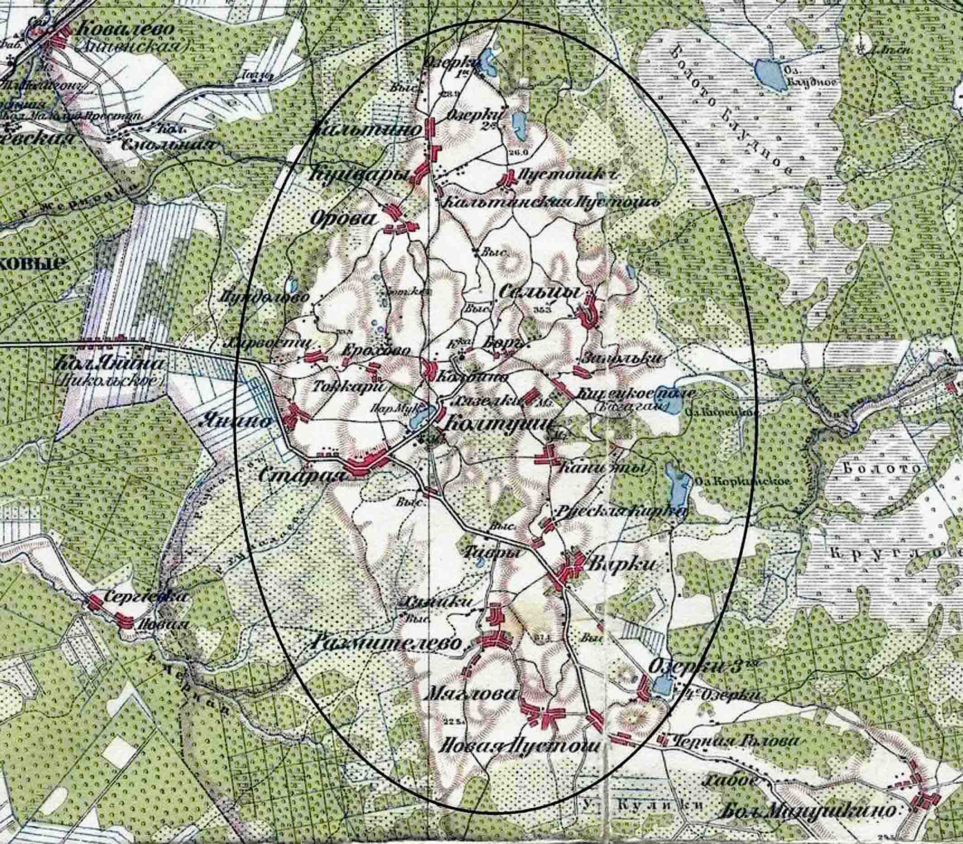  Колтушские высоты  на топографической карте 1915 г.
2.  2. | Характер ценных камовых ландшафтов, обладающий высоким эстетическим и рекреационным потенциалом и представленный в виде остепненных холмов, участков со старовозрастными деревьями (хвойных и лиственных пород) и ледниковыми озерами  Характер ценных камовых ландшафтов, обладающий высоким эстетическим и рекреационным потенциалом и представленный в виде остепненных холмов, участков со старовозрастными деревьями (хвойных и лиственных пород) и ледниковыми озерами | 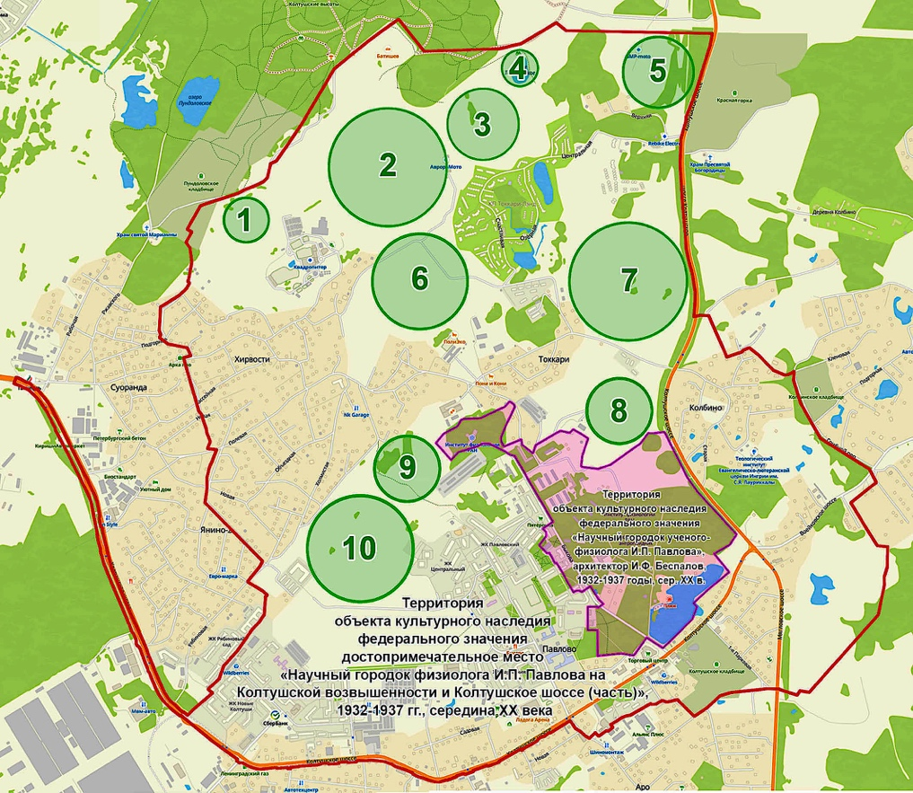  1,2,3,4,5,6,7,8,9,10 - ценные камовые ландшафты  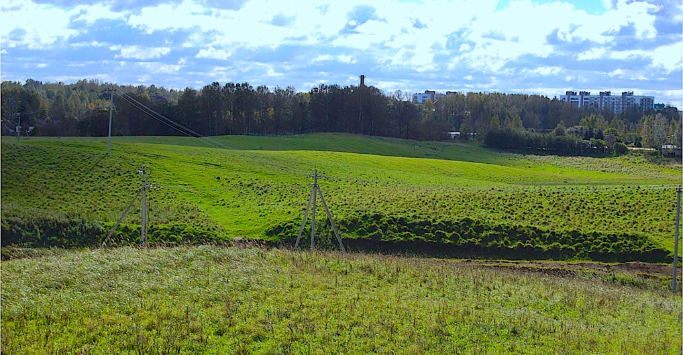  Ценные камовые ландшафты у границ Научного городка  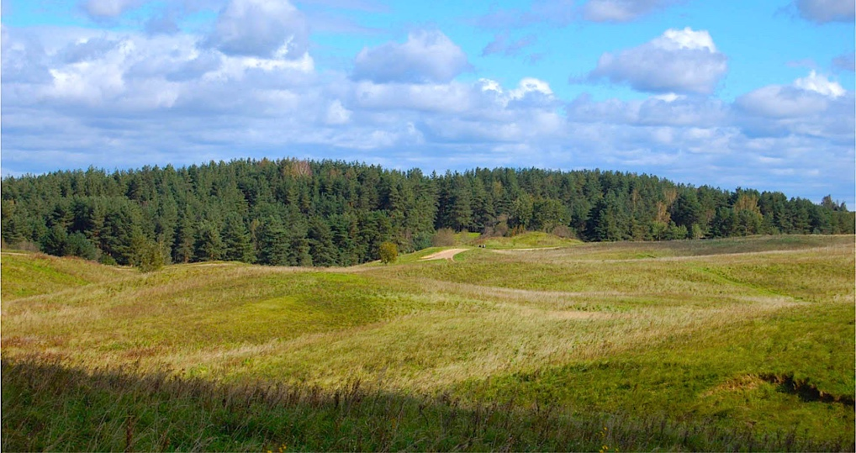  Ценные камовые ландшафты у границ особо охраняемой  природной территории в районе д. Хирвости  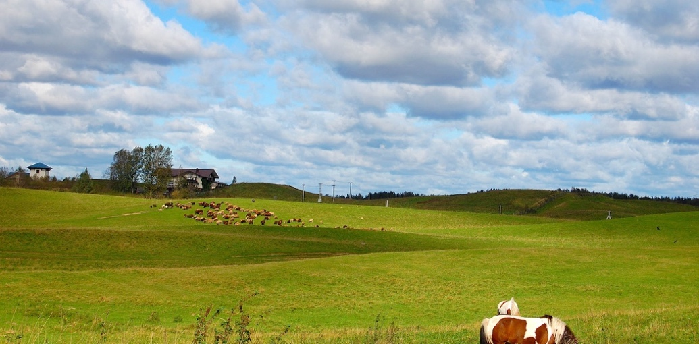  Ценные камовые ландшафты у д. Хирвости  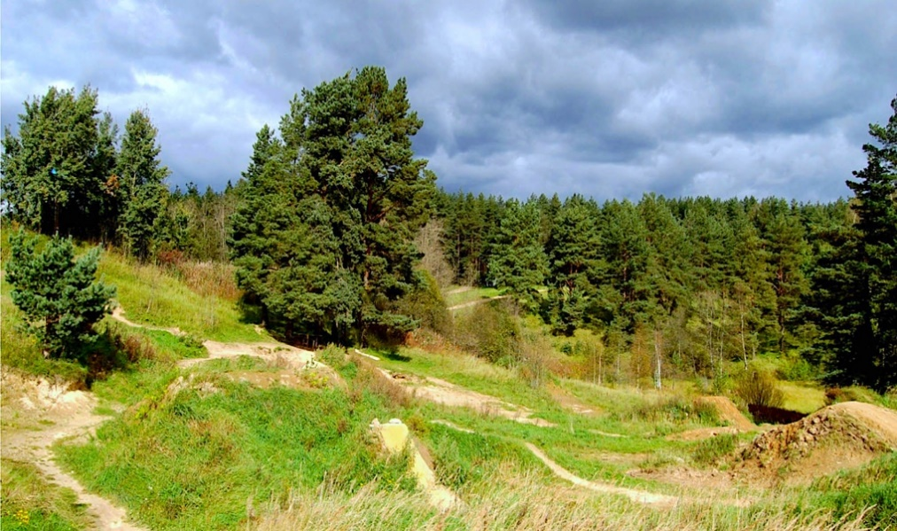  Ценные камовые ландшафты со старовозрастными  деревьями особо охраняемой природной территории  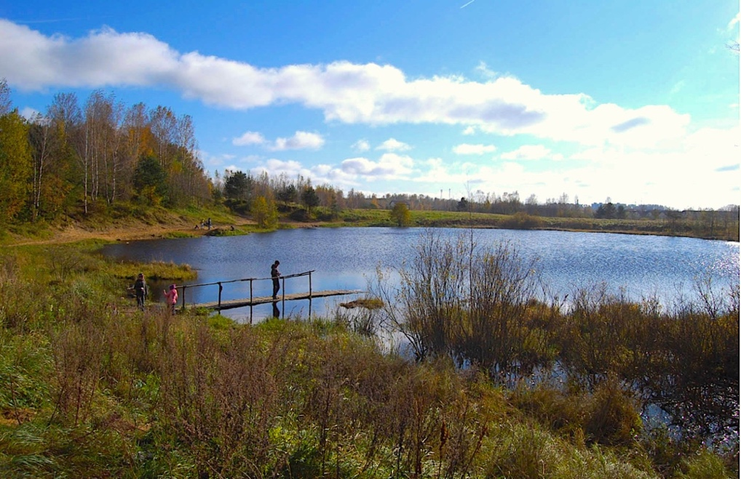  Ценные камовые ландшафты у ледникового озера 3-е Токкаревское особо охраняемой природной территории
3. | Компоненты объекта Всемирного наследия  «Исторический центр Санкт-Петербурга и связанные с ним группы памятников»:  3.1. Компонент №540-021 «Научный городок физиолога И.П. Павлова»  (Scientific Town-Institution of physiologist I.P.Pavlov);  3.2. Компонент №540-032 «Колтушская возвышенность» (Koltushskaya Elevation);  3.3. Компонент №540-034L «Колтушское шоссе» (Koltushskoe Highway)
  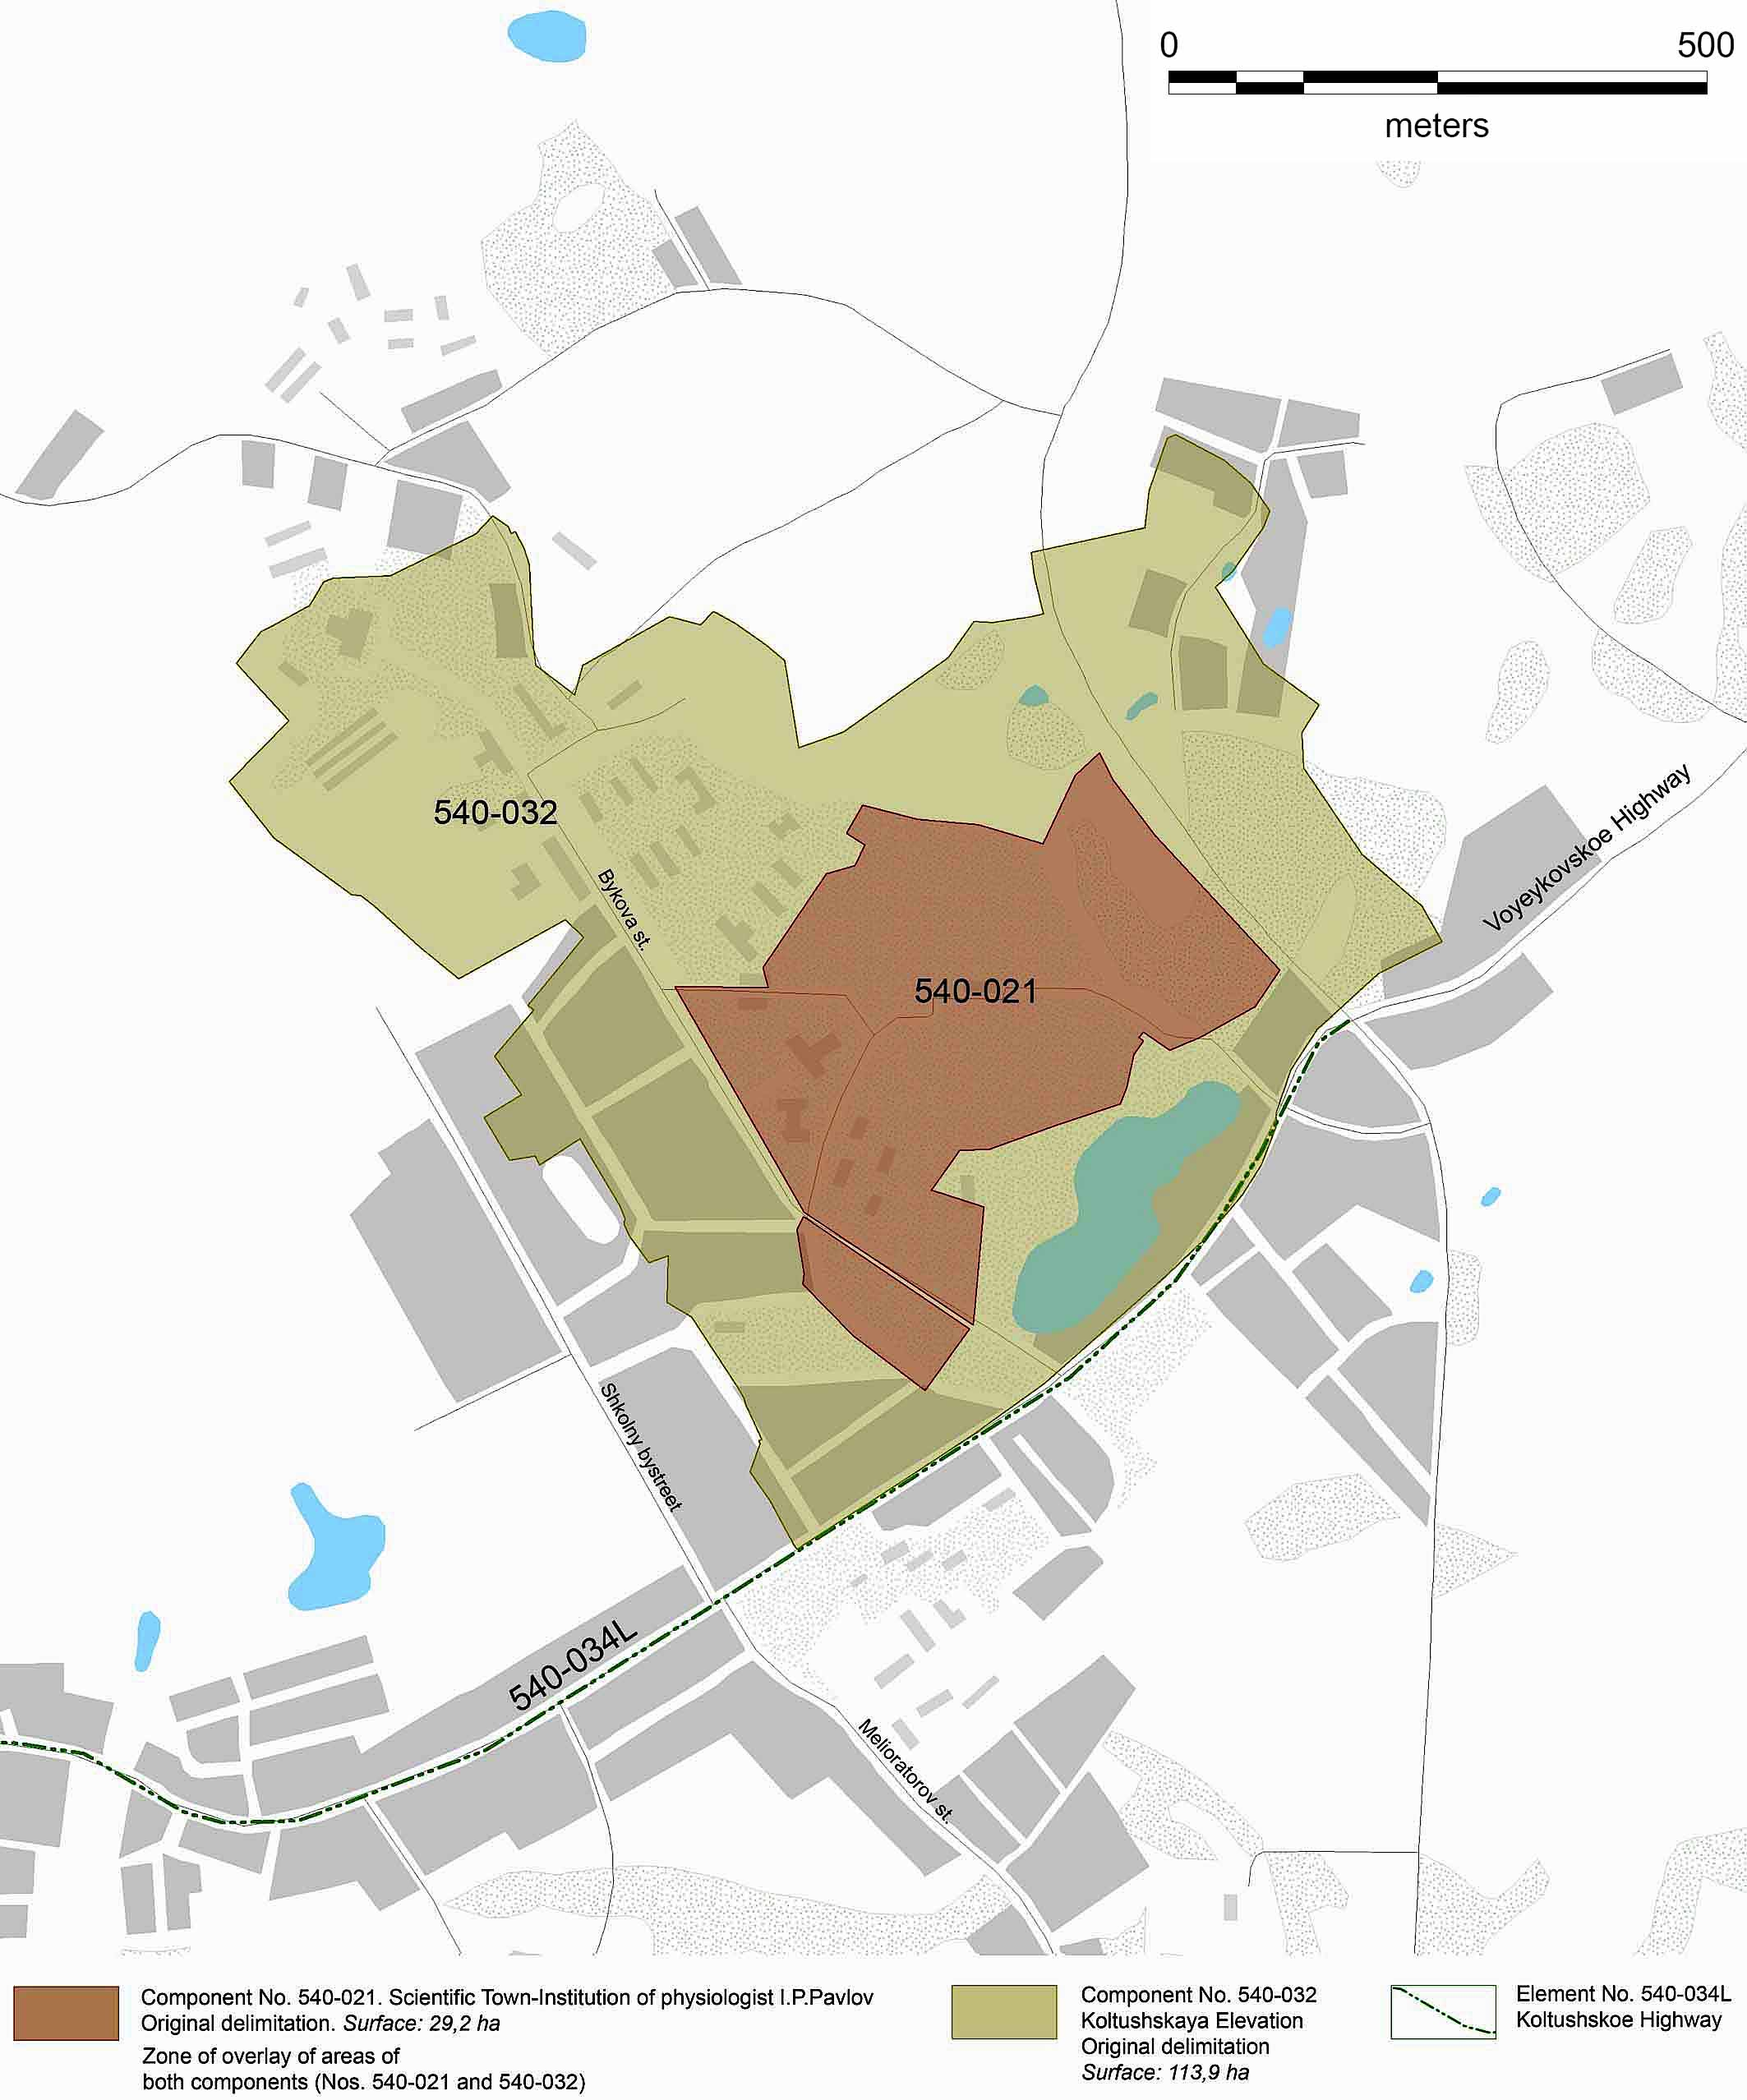
  Схема расположения компонентов объекта Всемирного наследия
  «Исторический центр Санкт-Петербурга и связанные с ним группы памятников» №540-021; №540-032; №540-034L
4. | Объект культурного наследия федерального значения «Научный городок ученого-физиолога И.П. Павлова», архитектор И.Ф. Безпалов, 1932-1937 гг., сер. ХХ в., Ленинградская область, Всеволожский район, с. Павлово  В состав памятника включены 20 объектов культурного наследия  федерального значения (4.1 – 4.20)  В границах территории памятника также расположены 20 выявленных объектов  культурного наследия, связанных с ним исторически и функционально  (5.1 – 5.20)
  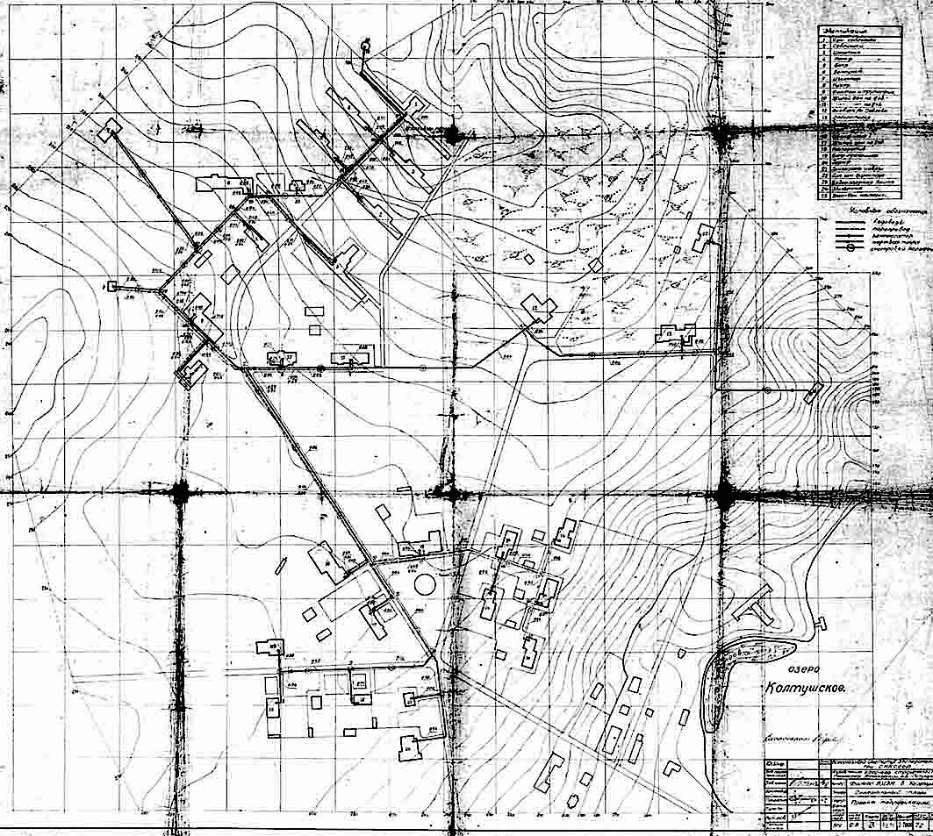
  Генеральный план научного городка в Колтушах (проект теплофикации). 1934 г.
  Автор И.Ф. Безпалов. Архив Института физиологии им. И.П. Павлова РАН
  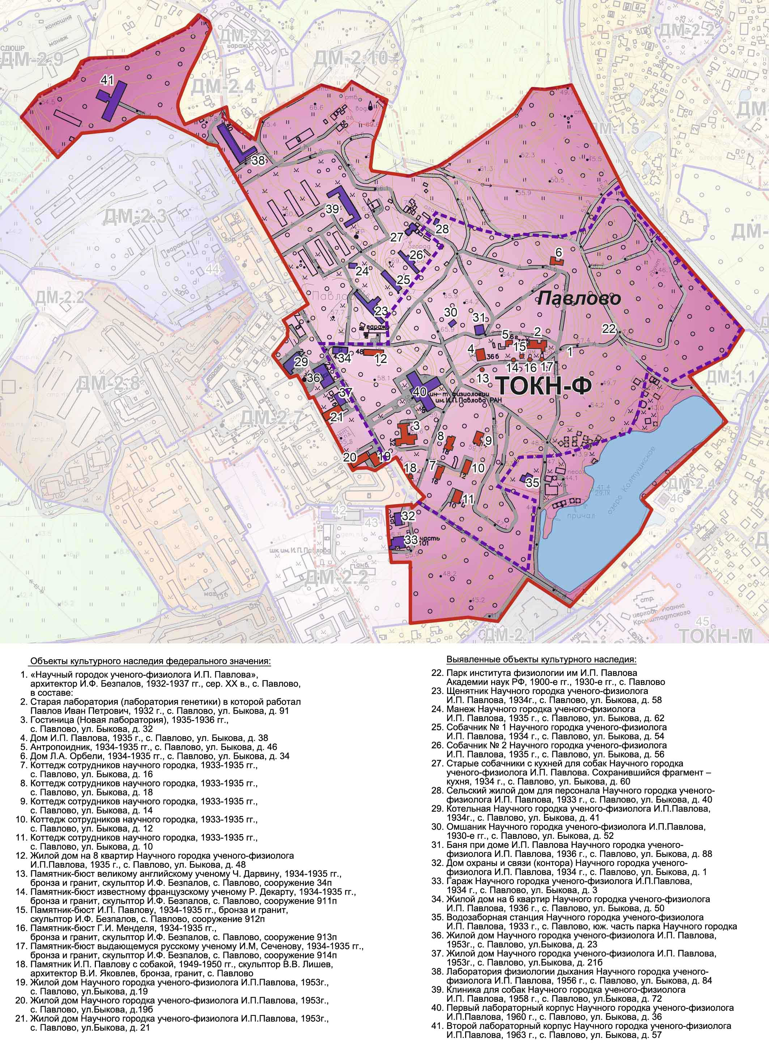
  Границы территории объекта культурного наследия федерального значения
  «Научный городок ученого-физиолога И.П. Павлова», архитектор И.Ф. Безпалов,
  1932-1937 гг., сер. ХХ в., Ленинградская область, Всеволожский район, с. Павлово.
  Институт физиологии им. И.П. Павлова (приказ комитета по сохранению культурного наследия Ленинградской области от 20.12.2021 № 01-03/21-204
5. | Выявленные объекты культурного наследия, связанные исторически и функционально  с объектом культурного наследия федерального значения «Научный городок ученого-физиолога И.П. Павлова», архитектор И.Ф. Безпалов, 1932-1937 гг., сер. ХХ в., расположенные вне границ его территории:
5.1 | Баня-прачечная Научного городка ученого-физиолога И.П.Павлова, 1934 г.,  с. Павлово,  ул. Быкова, д. 15а | 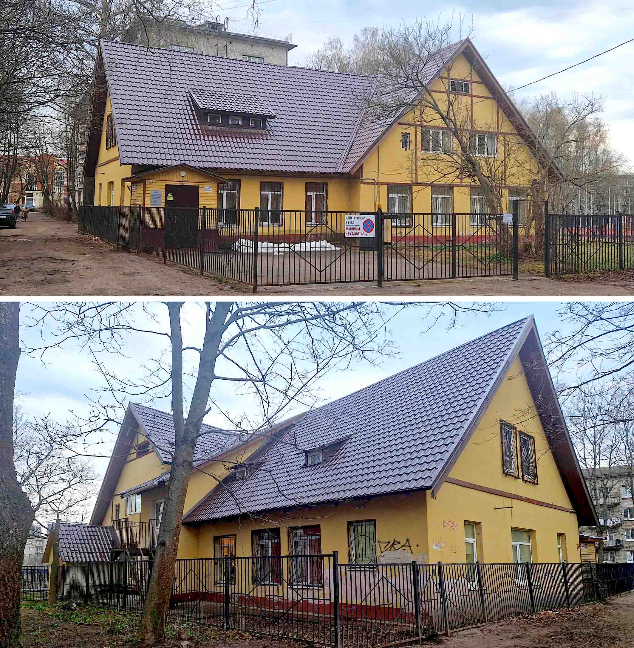  Баня-прачечная Научного городка. Современное  использование - детская музыкальная школа, 2023г.
5.2 | Магазин-коопраспределитель Научного городка ученого-физиолога И.П.Павлова, 1933 г.,  с. Павлово, ул. Быкова, д. 7 | 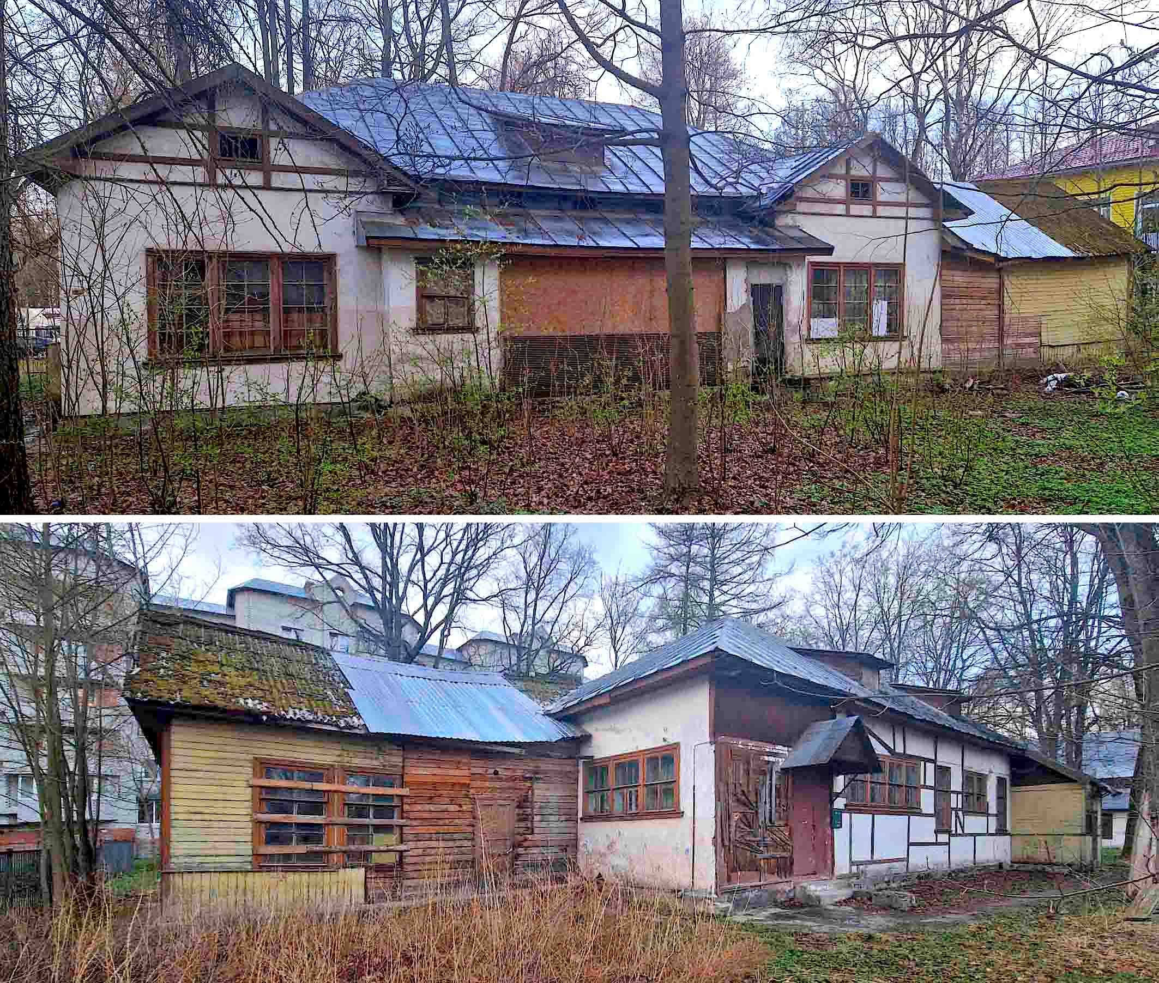  Магазин-коопраспределитель Научного городка  (законсервирован), 2023 г.
5.3 | Склад Научного городка ученого-физиолога И.П.Павлова, 1956 г.,  с. Павлово, ул. Быкова, д. 45 | 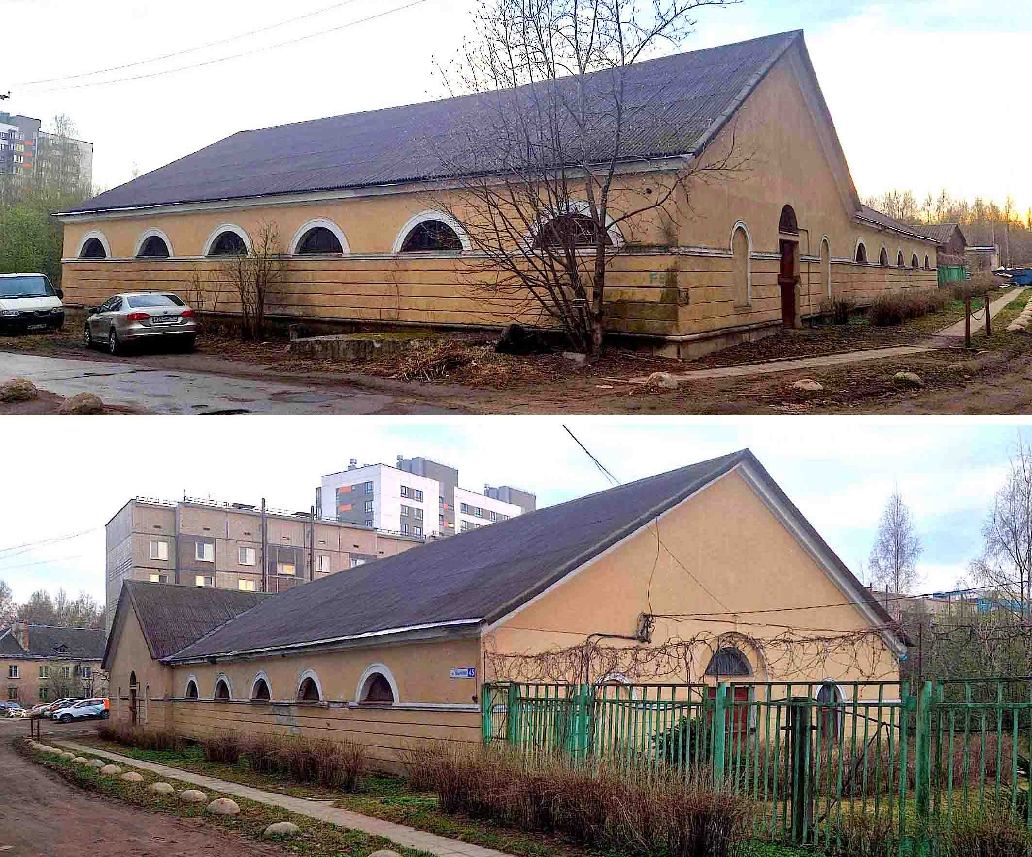  Склад Научного городка  ученого-физиолога И.П.Павлова, 2023 г.
6.  6. | Объект культурного наследия местного (муниципального) значения:  «Парк усадьбы  П.И. Ягужинского»,  XVIII-XIX вв., Всеволожский муниципальный район, п. Колтуши,  уч. 30  Объект культурного наследия местного (муниципального) значения:  «Парк усадьбы  П.И. Ягужинского»,  XVIII-XIX вв., Всеволожский муниципальный район, п. Колтуши,  уч. 30 | 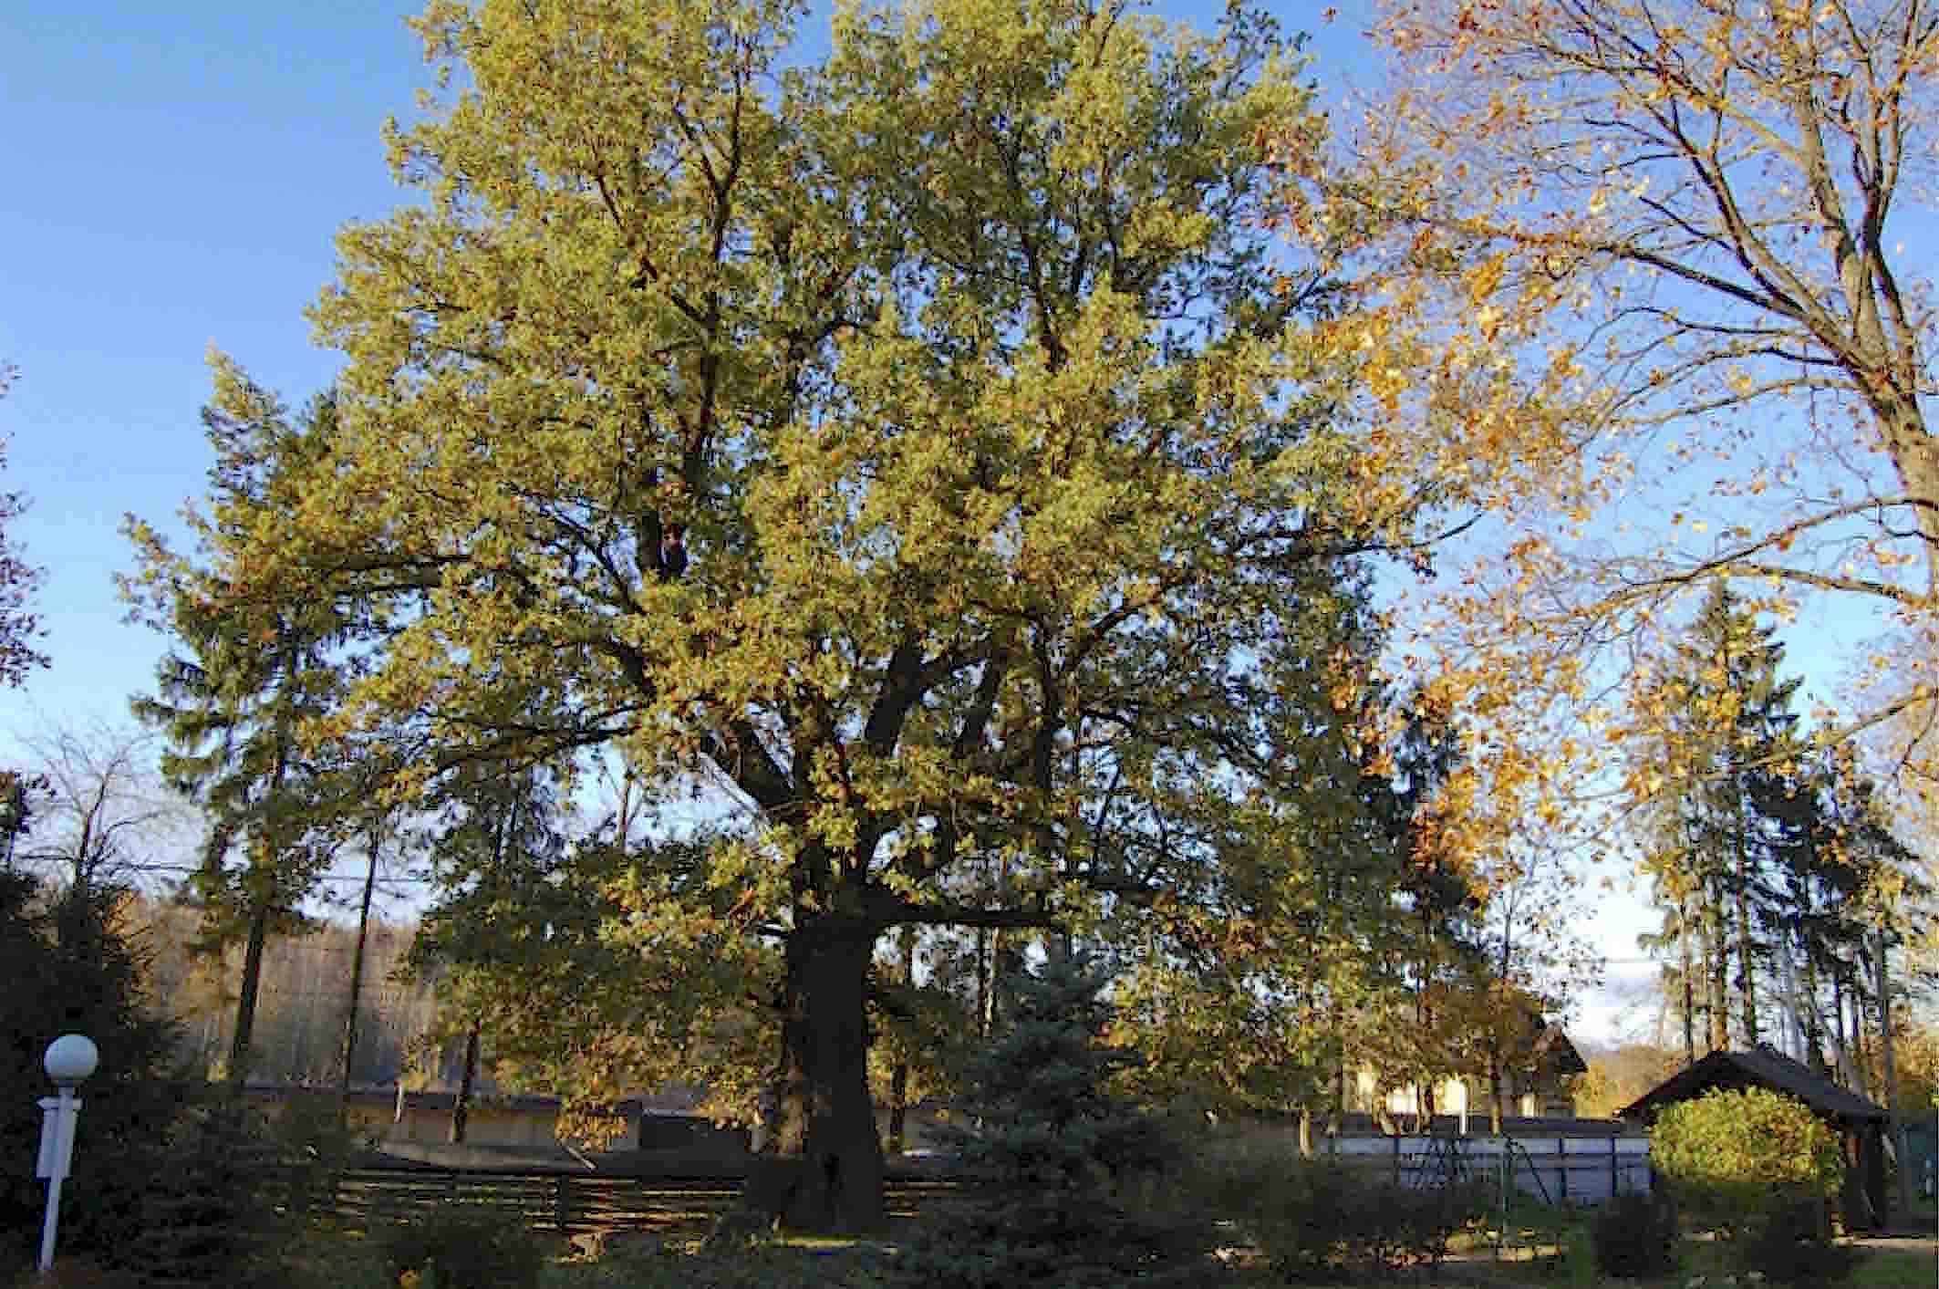  Парк усадьбы П.И. Ягужинского, 2016 г.  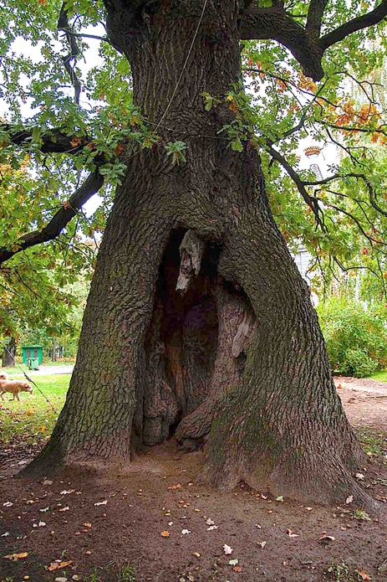  Рукотворный старовозрастный дуб из 10 стволов
  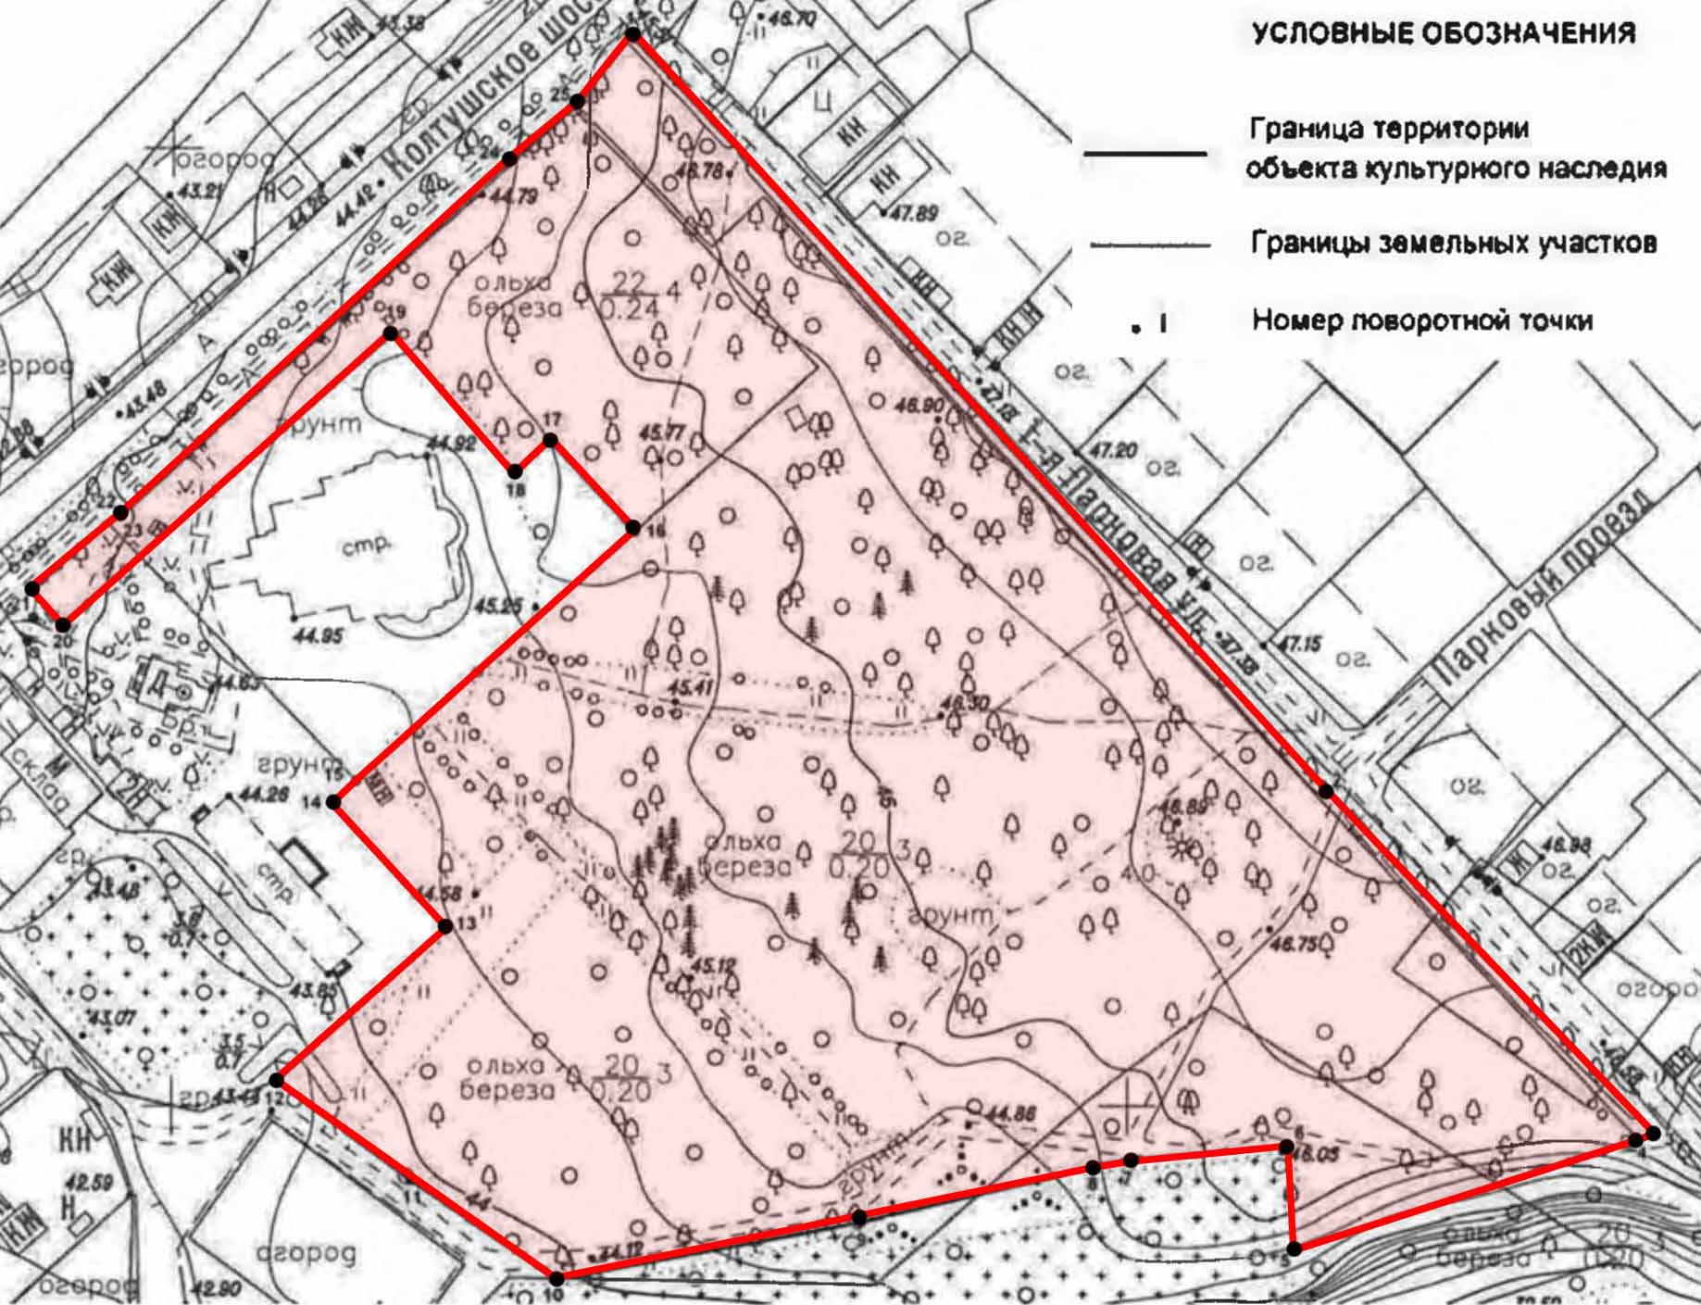
  Границы территории объекта культурного наследия
  «Парк усадьбы Чоглоковых», XVIII-XIX вв.
7. | Объект культурного наследия регионального значения «Дом волостного правления в деревне Колтуши, сер. XIX в.», д. Колтуши, Колтушское ш., д.15 | 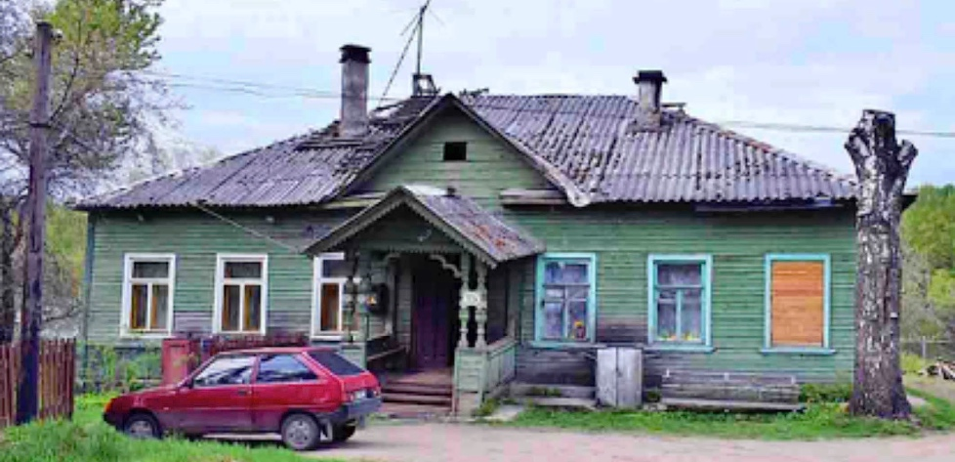  Дом волостного правления в деревне Колтуши, 2016 г.  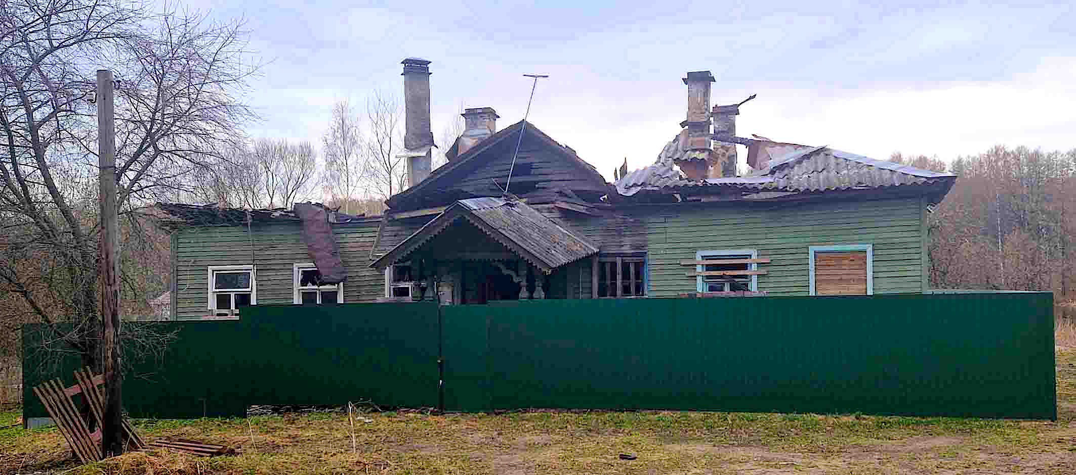  Остатки дома после пожара, 2023 г.
  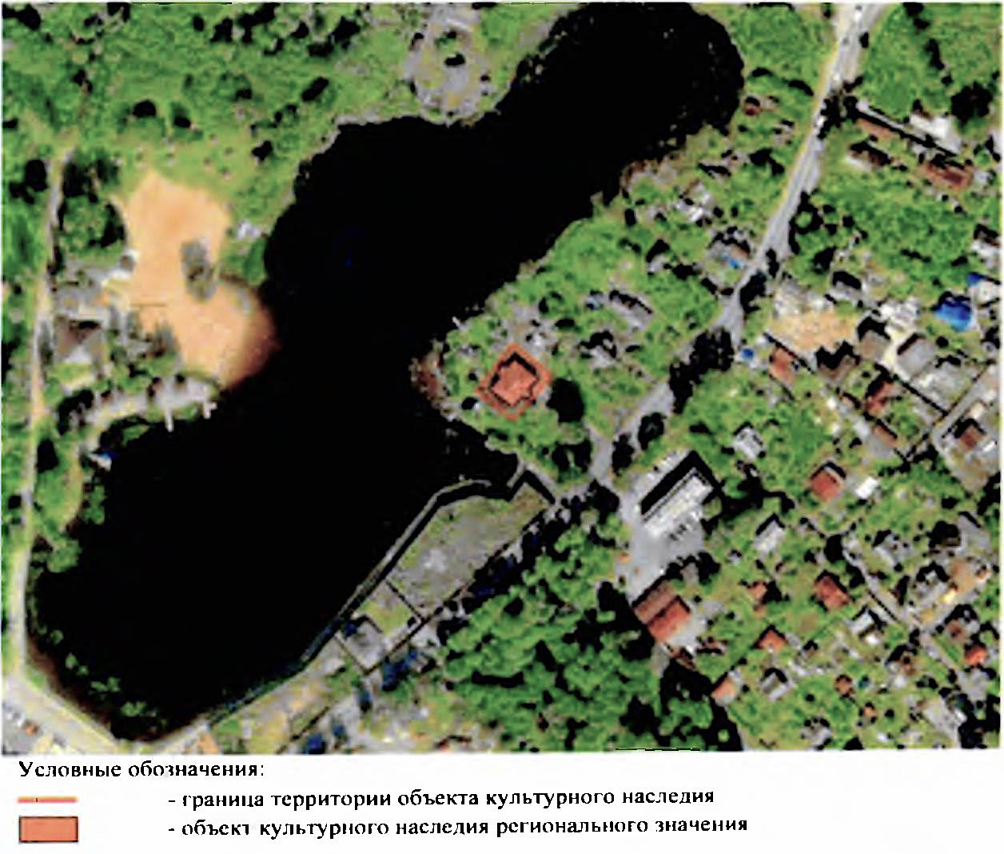
  Карта (схема) границ территории ОКН
  «Дом волостного правления в деревне Колтуши»
8. | Планировочная структура Научного городка 1930-1950-х гг.:  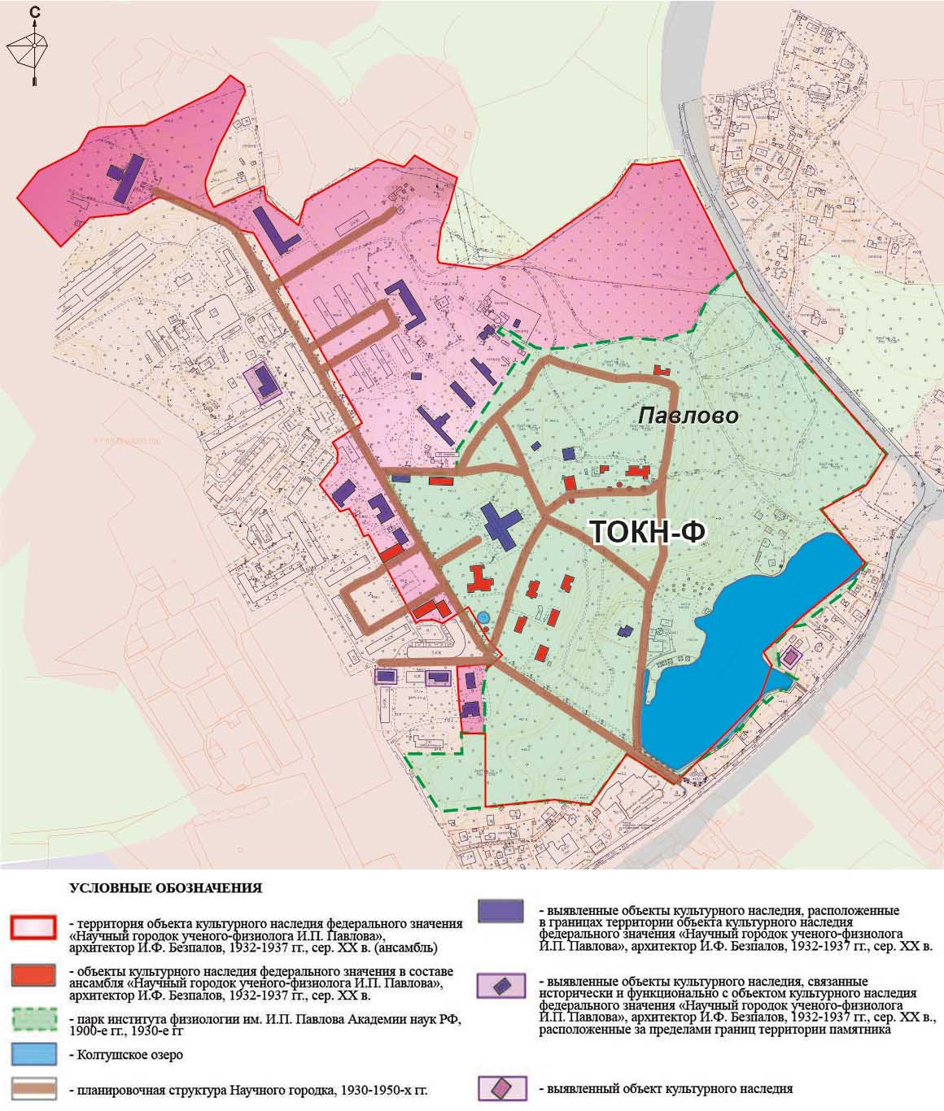
9.  9. | Историко-функциональная преемственность:
9.  9. | а) развитие Научного городка, как Института физиологии с момента его создания в 1930-х годах ученым-физиологом  И.П. Павловым; | 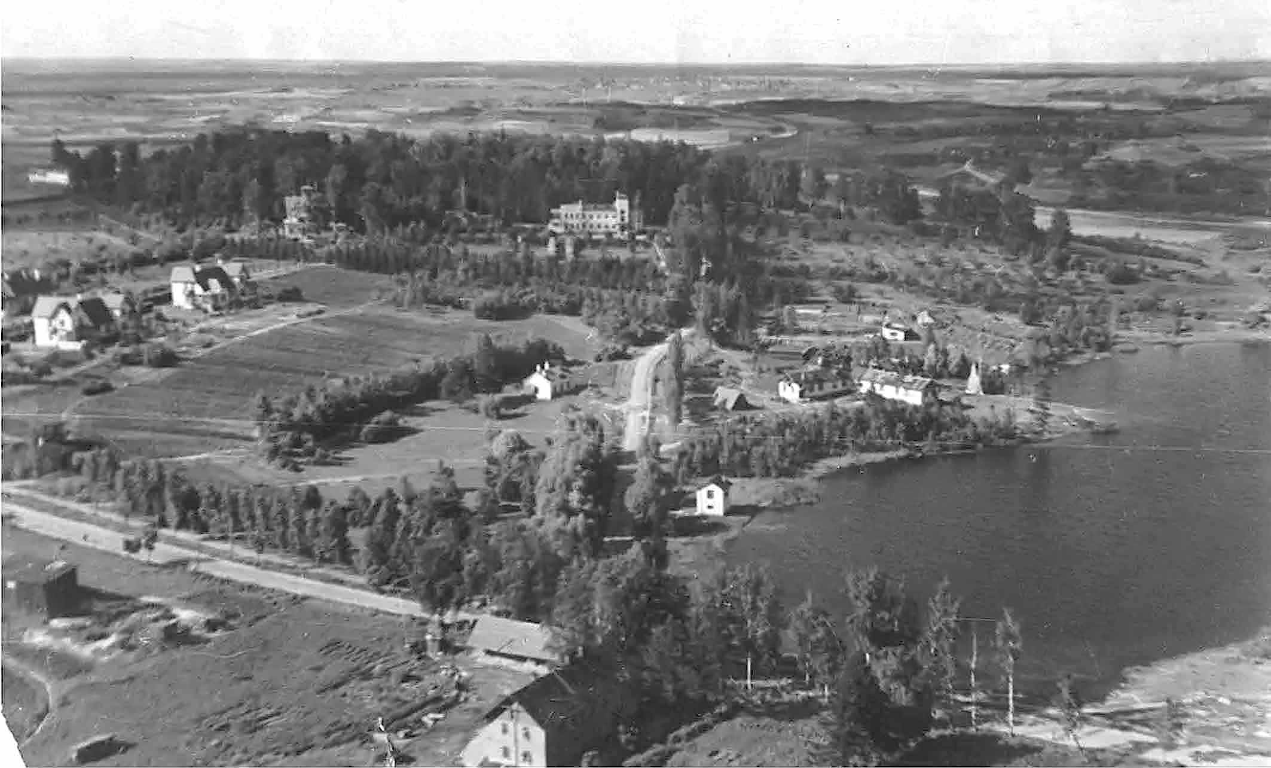  Аэрофотосъемка 1930-х гг.  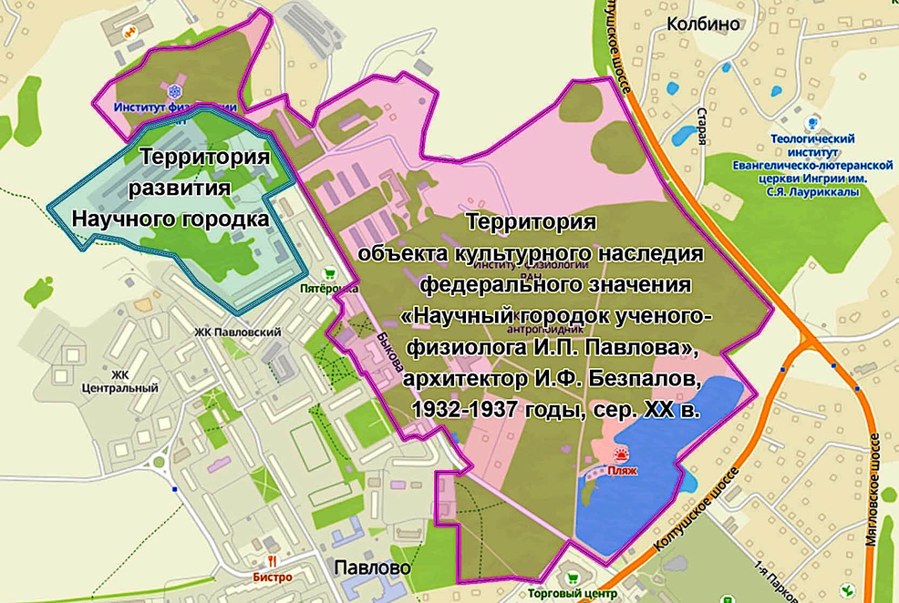  Схема территории развития Научного городка  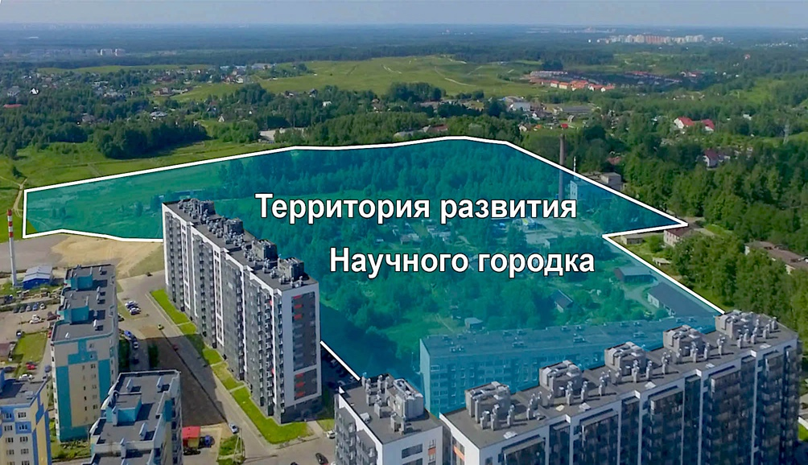  Фото с дрона территории развития Научного городка, 2020 г.
9.  9. | б) для ценных камовых ландшафтов - соотношение открытых и закрытых пространств, сохранение масштаба и планировочной структуры исторических и вновь формируемых населенных пунктов, представленных в виде индивидуальной малоэтажной жилой застройки с использованием исторических приемов в архитектуре | 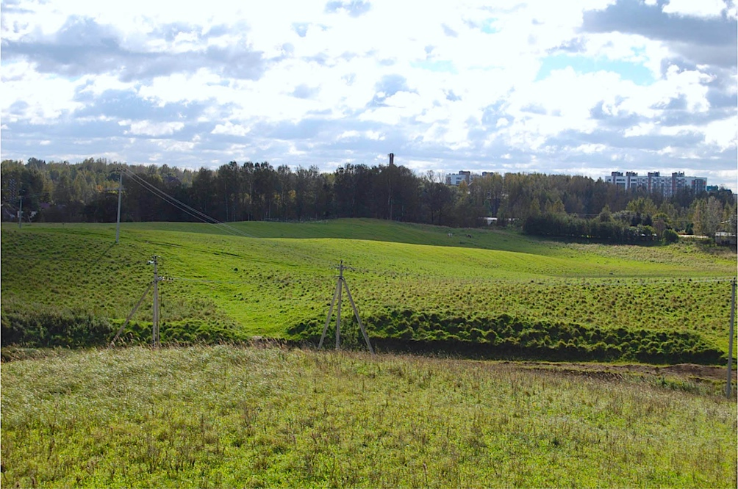  Ценные камовые ландшафты севернее Научного городка.  За лесной кулисой - многоэтажная застройка с. Павлово  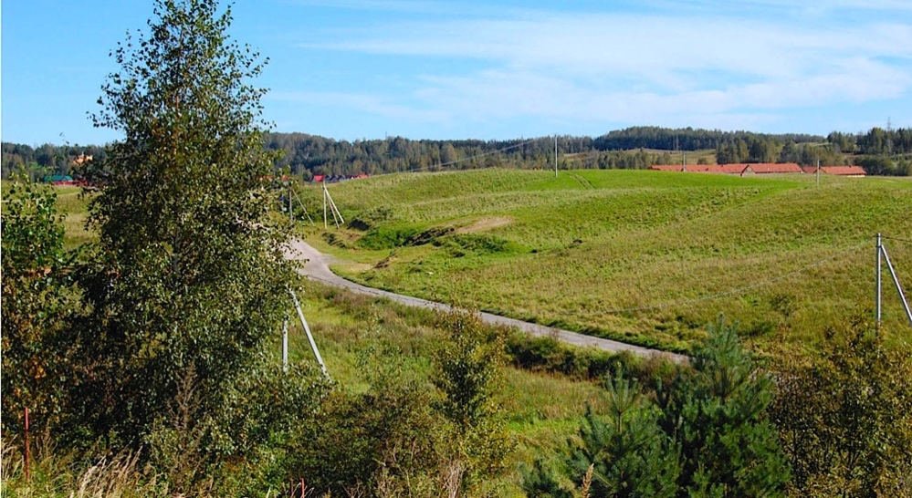  Ценные камовые ландшафты у дороги в д. Токкари.  За холмом правее - крыши малоэтажной блокированной  застройки поселка Токкари-ленд  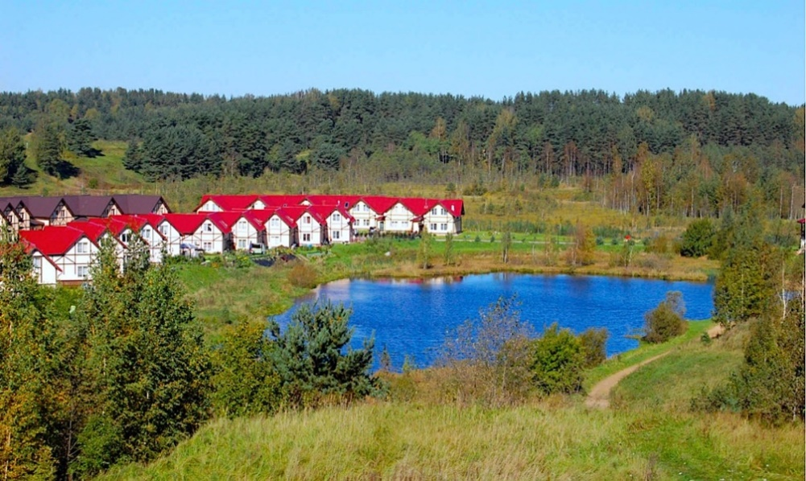  Ценные камовые ландшафты у 2-го Токкаревского озера  и прилегающая к ним территория малоэтажной блокированной застройки поселка Токкари-ленд
10. | Местоположение Колтушского шоссе, фиксирующего подножие Колтушских высот и являющегося губернской дорогой с XIX в. | 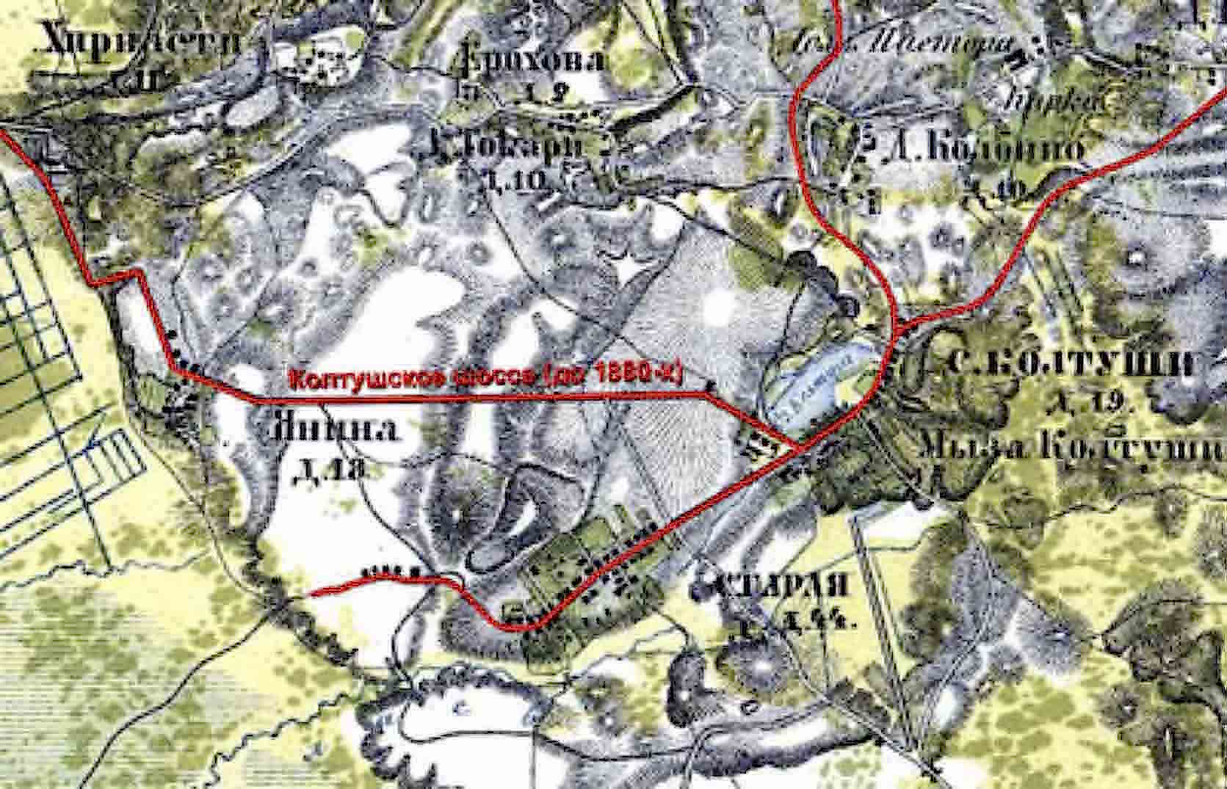  Колтушское шоссе.  Карта 1860 г. (фрагмент)  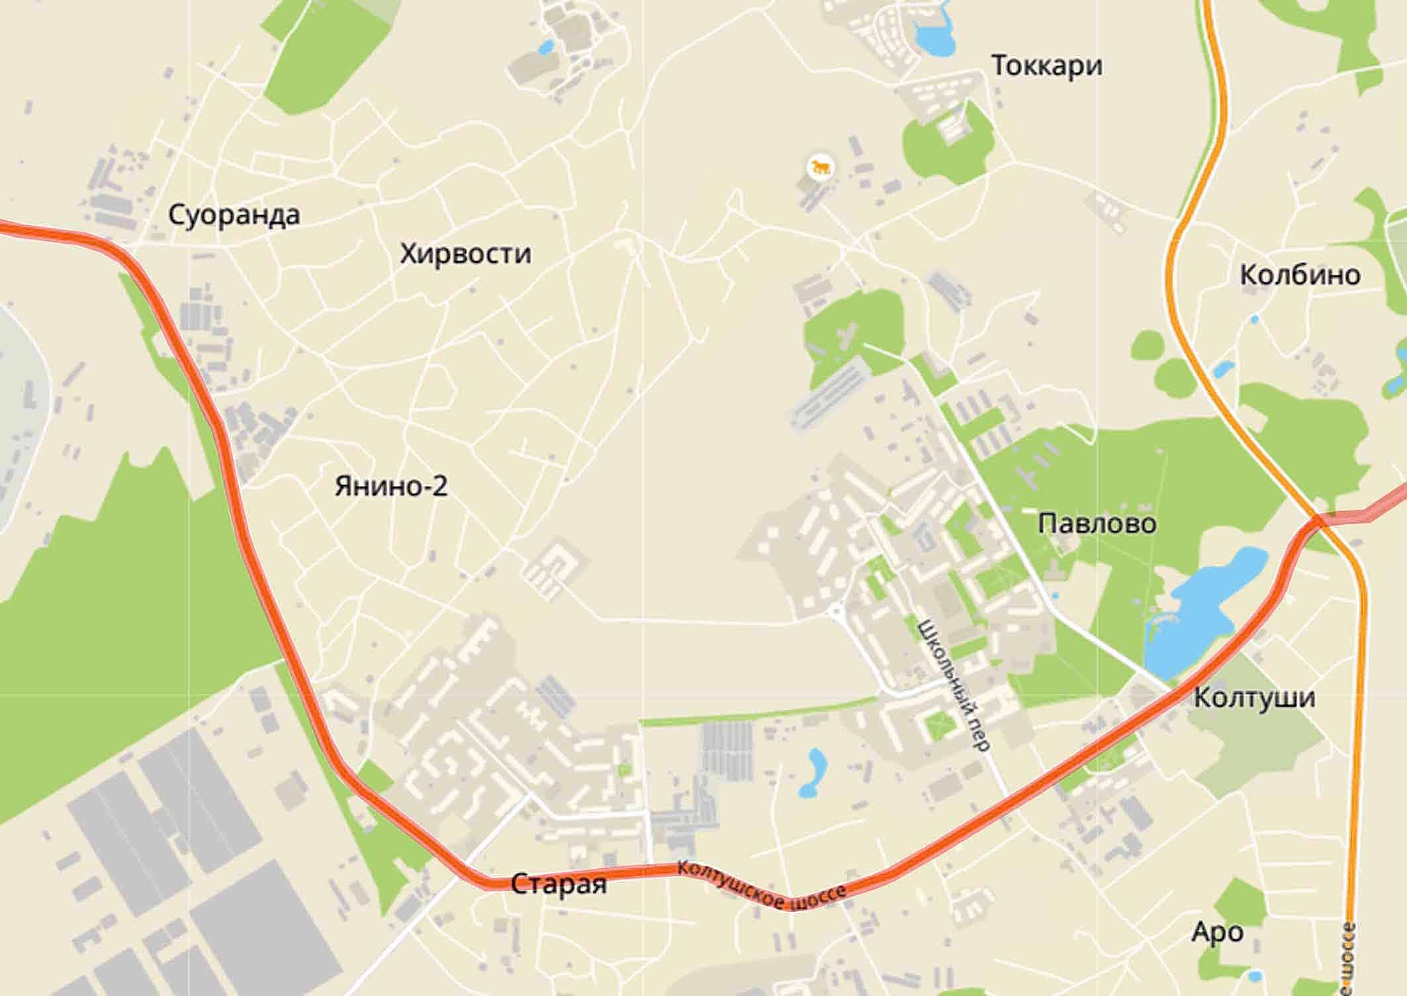  Колтушское шоссе.  Карта 2GIS 2023 г. (фрагмент)

